Perhatikan kode program berikut

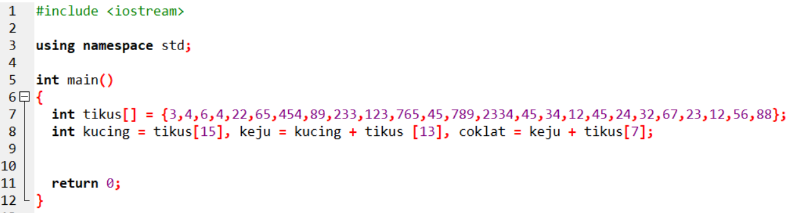

1. Berapakah hasil dari :
2. coklat + keju - tikus[4]
3. tikus[13] + keju - tikus[18] \* kucing
4. tikus[7] / tikus[3] + kucing \* tikus[11] \* tikus[3]

Perhatikan kode program berikut

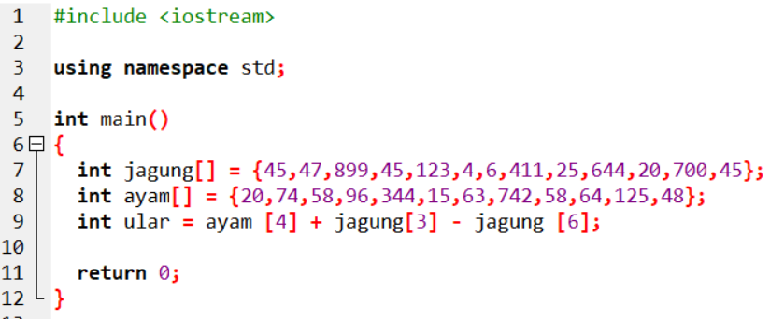

1. Berapakah hasil dari :
2. ular % 10
3. ular % 10 \* (10) + ayam [5]
4. ayam [4] + ular \* jagung[3] / jagung[7]

Perhatikan potongan kode program berikut

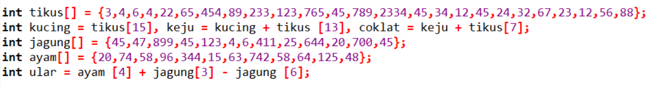

1. Berapakah hasil dari :
2. ular - ayam [3] \* jagung[3] + kucing \* tikus [5] + (keju+keju)
3. (keju+keju) \* (ayam[5] + tikus[8]) / coklat